Woerden
Dinsdag 19 mei
Lieve dames en heren van groep 0/1,
Vandaag wordt het voor jou een thuiswerk- of een schooldag.
Wat leuk dat jullie bonenplantjes zo snel groeien! Dat betekent dat je goed voor het plantje zorgt en dat je hem niet teveel en niet te weinig water geeft. Groeien de haren op jullie hoofden ook zo snel?:-) Bij mij niet (denk ik).

Hebben jullie weer zin in deze dag? De juf gaat vandaag weer thuis aan het werk. Dat is leuk: dan gaan we allemaal aan de slag! Het is vandaag een boer-Boris dag. Ken je boer Boris nog niet? Kijk dan maar naar de video van het prentenboek.
Een knuffel én een dikke duim van juf Maljaars

Beste ouders,

Wanneer u vragen heeft kunt u me bereiken op jcmaljaars@jandebakkerschool.nl of 0620060891 van 9 tot 12 uur. Om half 5 zal ik ook de laatste vragen beantwoorden.

Met vriendelijke groet,
Juf Maljaars

Lesprogramma:

Vak | Blz | Extra uitleg bij het te maken werk | Dit heb ik klaar en zo ging het!
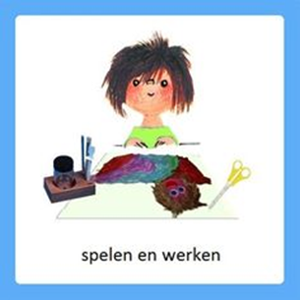 |  | - | Klaar:……..
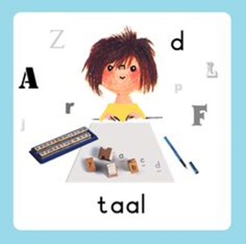 |  | Activiteit  Spullen inpakken  - Kritisch luisteren  - Woordenschat  Zoek met het kind 7-10 voorwerpen bij elkaar die meegenomen kunnen worden naar het strand. Ook voorwerpen die het kind misschien nog niet goed kent, zoals: strandlaken, zonnebrand of frisbee. Bespreek waarom deze voorwerpen goed van pas komen op het strand. Wat is er anders en wat is hetzelfde in de koffer van boer Boris?  Bij de volgende oefeningen moet het kind goed luisteren of het klopt wat u zegt. Zeg bijv. ‘een frisbee is rond’. Als de zin klopt, mag het kind even gaan zwemmen (lees: armen zwaaien) of lopen. Klopt de zin niet, dan blijft uw kind stil staan.  Maak een rollenspelletje samen met uw kind. Probeer zoveel mogelijk voorwerpen te benoemen en terug te laten komen.  Toch nog een keertje de link naar het prentenboek van Boer boris gaat naar zee:  https://www.youtube.com/watch?v=gy5NupMlZO8 | Klaar:……..
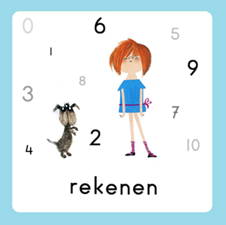 |  | Activiteit  Boer Boris en zijn dieren  - dieren sorteren  - hoeveelheden vergelijken  - evt. tabel tekenen en lezen  Zijn er speelgoedboerderijdieren (12-15 dieren) in huis? Deze mogen gepakt en gesorteerd worden, want zo is het in de stal van boer Boris ook.  In welke stal zijn de meeste? En minste? Kunnen ze met stapeltjes blokjes de hoeveelheid aangeven en zien hoeveel blokjes er meer zijn bij…. dan bij de…..?  Eventueel mag er een tabel getekend worden zodat boer Boris aan het eind van de stranddag kan tellen of er wel genoeg dieren teruggekomen zijn.  Als verdieping kan het spel nagespeeld worden van het naar het strand gaan van de dieren. Als de dieren naar huis gaan, loopt er een dier stiekem weg (u houdt een dier achter). Kan het kind door middel van de tabel of de blokjes erachter komen waar er een dier gemist wordt?  Deze activiteit kan in twee delen gedaan worden. Achter elkaar wordt het wel erg lang. | Klaar:……..
Elke dag:
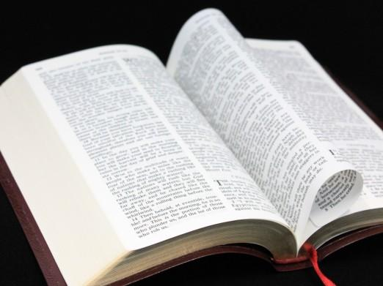 | Psalm en Bijbelvertelling: Zie hiervoor het rooster wat u heeft gekregen en daarnaast het psalmrooster wat op de site staat |  | 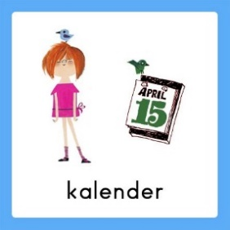 | Datum bekijken: Welke dag is het vandaag? Welk cijfertje hoort daarbij? Welke dag was het gisteren, eergisteren, morgen en overmorgen? Wat voor weer is het vandaag?
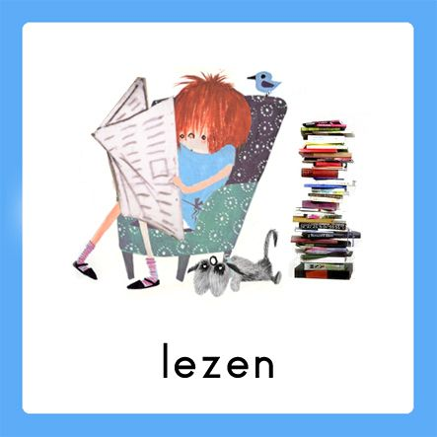 | Voorlezen is erg belangrijk voor de ontwikkeling van kinderen. Ze bouwen hierdoor hun woordenschat op en groeien in de taalontwikkeling. Belangrijk is om elke dag een kwartier voor te lezen. Bekijk hierbij ook de voorleestips .. |  | 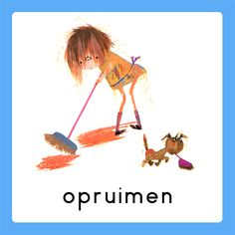  taakje | Papa en/of mama helpen met een taak. Helpen met een taak is goed voor bijv. de motoriek. U kunt denken aan:  Was ophangen: Voor het openknijpen van de knijpers is enige kracht nodig. Span een waslijn op ongeveer een halve meter boven de grond en laat je kind poppenkleertjes of zakdoeken ophangen.  -Sokken sorteren: Alle sokken weer netjes in paren sorteren  - Boterhammen smeren: Smeer voor iedereen de boterhammen voor de lunch
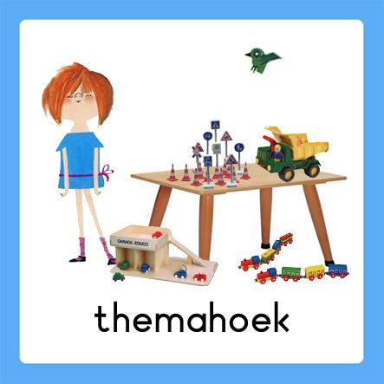  spelen | Spelen en rollenspellen is goed voor de ontwikkeling van de kinderen. Ze leren hierdoor veel vaardigheden, kennis en ervaringen die ze nodig hebben in de ‘echte’ wereld. |  | 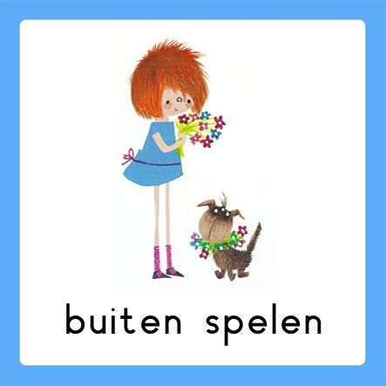 | Buiten spelen: door te bewegen komen we tegemoet aan de bewegingsdrang van jonge kinderen en hun motorische ontwikkeling wordt zo gestimuleerd. Ze leren situaties inschatten en kunnen ook hier een rollenspel spelen.
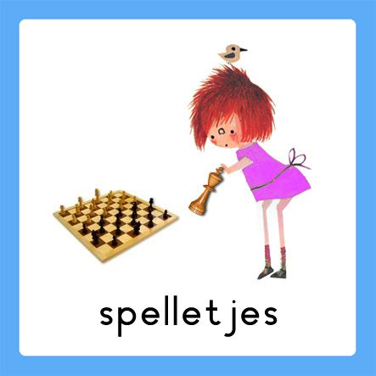 | Spelletjes: Er zijn veel verschillende leerzame spellen voor het jonge kind. Hierbij kunt u denken aan: memory, kwartet, puzzelen, Halli Galli en misschien hebben jullie zelf nog wel andere leerzame spellen in de kast staan.  Vaardigheden: tegen je verlies kunnen, op je beurt wachten, etc.. |  | 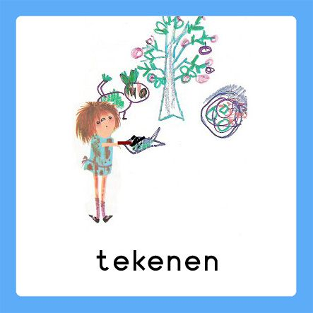 | Dit was mijn dag: Een terugblik op de dag en vervolgens tekenen wat je gedaan hebt. De kinderen bedenken een ‘zin van de dag’. Hier kunt u opdrachtjes aan koppelen, zoals: wat is de eerste/laatste letter/woord? Letters zoeken? Hoeveel woorden/letters heeft de zin? Etc..

